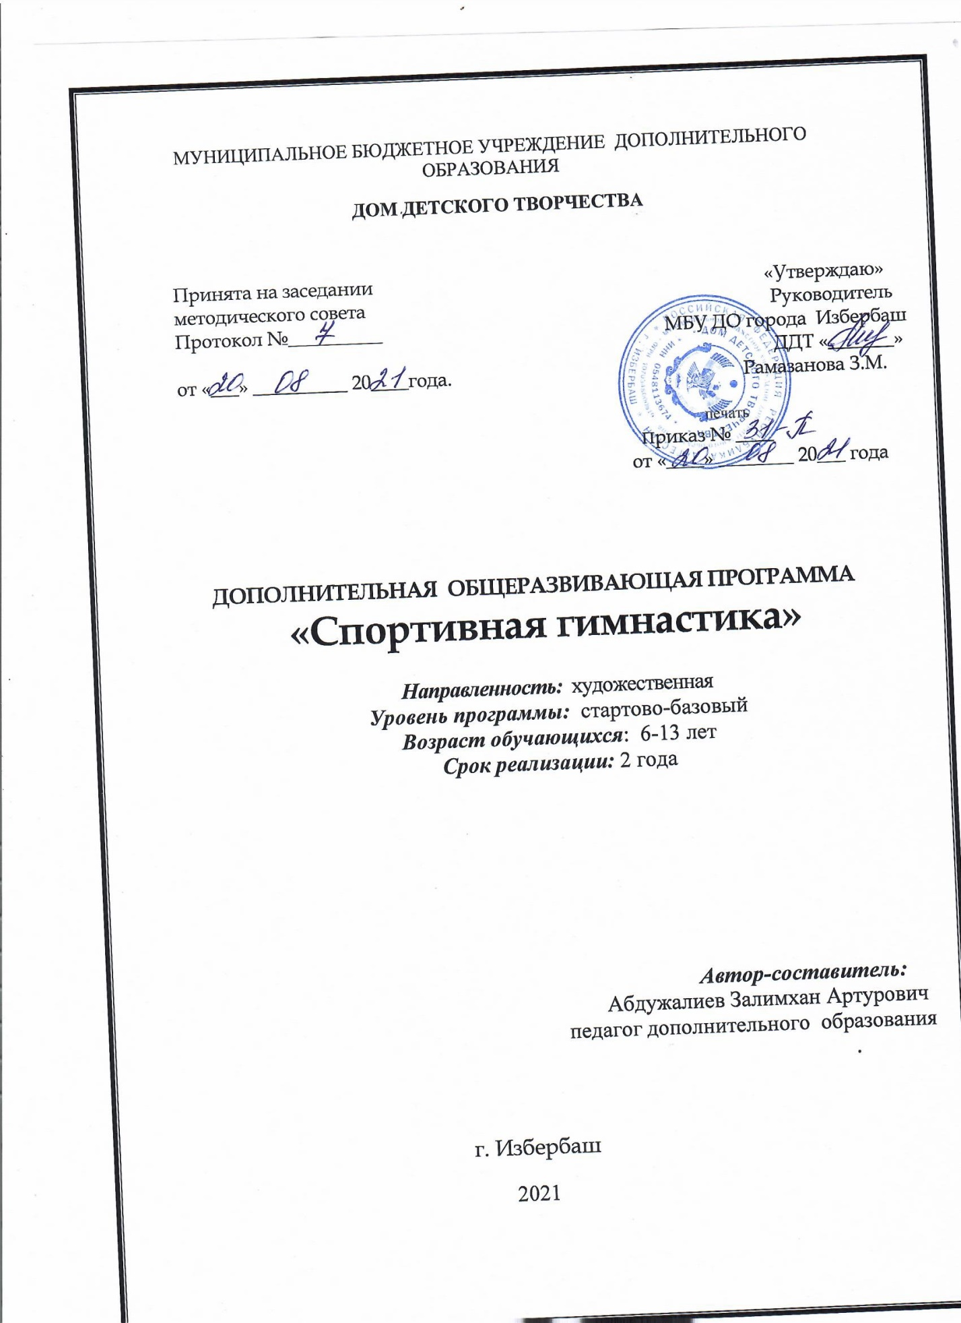

МУНИЦИПАЛЬНОЕ БЮДЖЕТНОЕ УЧРЕЖДЕНИЕ ДОПОЛНИТЕЛЬНОГО ОБРАЗОВАНИЯ

**ДОМ ДЕТСКОГО ТВОРЧЕСТВА**

Принята на заседании «Утверждаю»

методического совета Руководитель

Протокол №__________ МБУ ДО города Избербаш

ДДТ «_______»

от «___» __________ 20____года. Рамазанова З.М.

печать

Приказ № ____

от «____» ________ 20___ года

**ДОПОЛНИТЕЛЬНАЯ ОБЩЕРАЗВИВАЮЩАЯ ПРОГРАММА**

**«Спортивная гимнастика»**

***Направленность:*** художественная

***Уровень программы:*** стартово-базовый

***Возраст обучающихся***: 6-13 лет

***Срок реализации:*** 2 года

***Автор-составитель:***

Абдужалиев Залимхан Артурович

педагог дополнительного образования

.

г. Избербаш

2021

**Пояснительная записка**

Программа «Спортивная гимнастика» предусматривает технику выполнения и последовательность обучения акробатическим упражнениям. Она направлена на развитие физических способностей детей. В программе раскрывается структура по спортивной гимнастике, принципы проведения занятий, учебно–тематический план, планирование учебного материала, распределение двигательной деятельности, контрольные упражнения и нормативы для оценки ОФП и СФП, классификация акробатических упражнений, техника выполнения и последовательность обучения акробатическим упражнениям, упражнения на гимнастических снарядах, развитие физических качеств.

*Спортивная гимнастика*— это один из красивейших, динамичных, зрелищных и популярных видов спорта. Она является частью программы Олимпийских игр, постоянно проводятся чемпионаты мира и Европы, соревнования на Кубок мира и другие престижные международные турниры. История этого вида спорта касается не только спортсменов, но и миллионов зрителей — всех тех, кто находит в ней великолепное зрелище красоты, изящества, силы и ловкости.

*Гимнастика* – *это тренирующие упражнения, направленные на конкретные мышечные группы.* Они оказывают трофическое влияние, усиливают регулирующую роль коры головного мозга, способствуют тренировке двигательного и лежащих рядом с ним речевых центров.

Отличительной чертой гимнастики является многообразие средств и методов их применения, что позволяет целенаправленно воздействовать на развитие всех основных функций организма.

Занятия по спортивной гимнастике направлены на развитие движений, совершенствование двигательной навыков и физических качеств (ловкость, гибкость, силу, выносливость). Движения доставляют детям радость и могут служить хорошим средством повышения умственной работоспособности. Акробатические упражнения содействуют всестороннему развитию всех органов и систем и в первую очередь двигательного аппарата, повышает возбудимость мышц, темп, силу, мышечный тонус и общую выносливость ребенка.

С целью более эффективного осуществления индивидуального подхода к каждому ребенку в соответствии с его природными особенностями программа построена по принципу «Каждый ребенок продвигается в своем физическом развитии от программы – минимум до программы – максимум, независимо от возраста». Этот принцип был сформирован на основе идей Л.В. Выготского, А.И. Леонтьева, Л.В. Занкова и другие. Его применение позволяет вызывать у детей личную заинтересованность в самостоятельном совершенствовании своих результатов.

**Направленность:**

Художественная

**Уровень программы:**

Стартовый - базовый

**Актуальность:**

*Тема здоровья и физического развития детей была, есть и будет актуальной во все время.*

В системе физического воспитания гимнастике принадлежит ведущая роль в деле укрепления здоровья.

*Новизна*  программы заключается в том, что спортивная гимнастика как вид деятельности в программах школьных учреждений не разработана, нет методических рекомендаций, разработок по данному направлению. Данная программа послужит одним из важнейших инструментов обновления содержания, образования в школьных учреждениях и будет способствовать развитию физических способностей.

*I год* - начальное обучение;

*II год* - формирование и закрепления основных двигательных навыков и умений;

**Цель и задачи программы:**

***Обучение детей акробатическим упражнениям, совершенствование двигательной деятельности детей и формирование у них правильной осанки.***

***Задачи программы:***

* Воспитать здоровых, всесторонне развитых, волевых и дисциплинированных обучающихся;
* Обучить основам техники гимнастических упражнений и формирование необходимых умений и навыков для дальнейшего совершенствования в спортивной гимнастике;
* Воспитать интерес и потребность к занятиям физическими упражнениями;
* Развить дыхательную и эндокринную систему.
* Воспитать настойчивость, выдержку, целеустремленность.
* Воспитать эстетическое чувство от ощущения телесного здоровья.

**Формы и режим занятий:**

*Режим занятий:*

*Занятия проводятся в группе по 10-15 человек.*

*3 раза в неделю по 2 часа.*

*Программа рассчитана на два года обучения:*

*1ый и 2ой год* – по 216 часов

*Для успешного решения задач используются следующие методы и прием.*

***1****.* ***Организационные*:**

* *Наглядные* (показ, помощь);
* *Словесные* (описание, объяснение, название упражнений);
* *Практические* (повторение, самостоятельное выполнение упражнений);

*2.* ***Мотивационные*** (убеждение, поощрение);

*3****. Контрольно – коррекционные.***

Обучение гимнастическим упражнениям можно разделить на **3 этапа**.

* *Этап обучения;*
* *Этап разучивания;*
* *Этап совершенствования.*

*Основной формой работы* по программе в спортивной гимнастике является:

*- групповое учебно–тренировочное занятие*.

**Срок реализации программы:**

2 года

**Планируемые результаты:**

К концу реализации программы по спортивной гимнастике дети должны:

• Уметь правильно выполнять акробатические упражнения;

• Запомнить последовательность упражнений в акробатической комбинации;

• Уметь владеть своим телом;

• Уметь легко выполнять упражнения;

• Научиться чувствовать себя уверенно при выполнении упражнений.

Форма подведения итогов – контрольные занятия, для которых разработаны контрольные упражнения и нормативы для оценки общей физической подготовленности и специальной физической подготовленности по спортивной гимнастике.

.

**К концу 1 – го года обучения:**

**Знать**:

Организующие команды и приемы: построение в шеренгу и колонну; выполнение основной стойки по команде «Смирно!»; выполнение команд «Вольно!», «Равняйсь!», «Шагом марш!», «На месте стой!»; размыкание в шеренге и колонне на месте; построение в круг колонной и шеренгой; повороты на месте налево и направо по командам «Налево!» и «Направо!»; размыкание и смыкание приставными шагами в шеренге

Акробатические упражнения: упоры (присев, лежа, согнувшись, лежа сзади); седы (на пятках, углом); группировка из положения лежа и раскачивание в плотной группировке (с помощью); перекаты назад из седа в группировке и обратно (с помощью); перекаты из упора присев назад и боком

Гимнастические упражнения прикладного характера: передвижение по гимнастической стенке вверх и вниз, горизонтально лицом и спиной к опоре; ползание и переползание по-пластунски; преодоление полосы препятствий с элементами лазанья, перелезания поочередно перемахом правой и левой ногой, переползания; танцевальные упражнения (стилизованные ходьба и бег); хождение по наклонной гимнастической скамейке; упражнения на низкой перекладине: вис стоя спереди, сзади, зависом одной и двумя ногами (с помощью).

Требования к уровню подготовки учащихся.

**К концу 2 – го года обучения:**

**Знать:**

параметры правильной осанки, значения гимнастики для человека, строевые команды (Понятия: «стой», «шеренга», «колонна», «фронт», «фланг», «дистанция», «интервал», «направляющий», «замыкающий».)

**Уметь:**

Гимнастика с основами акробатики

Организующие команды и приемы: повороты кругом с разделением по команде «Кругом! Раз-два»; перестроение по двое в шеренге и колонне; передвижение в колонне с разной дистанцией и темпом, по «диагонали» и «противоходом».

Акробатические упражнения из положения лежа на спине, стойка на лопатках (согнув и выпрямив ноги); кувырок вперед в группировке; из стойки на лопатках полу переворот назад в стойку на коленях.

Гимнастические упражнения прикладного характера: танцевальные упражнения, упражнения на низкой перекладине — вис на согнутых руках, вис стоя спереди, сзади, зависом одной, двумя ногами.

**Содержание программы:**

**Учебный план 1-2 года обучения.**

|  |  |  |  |  |  |
| --- | --- | --- | --- | --- | --- |
| № п/п | Раздел учебной программы | теория | практика | Всего часов | Формы контроля |
| 1. | Краткий обзор развития гимнастики в России  Гимнастическая терминология  Меры предупреждения травм на занятии по спортивной гимнастике | 1 | 9 | 10 | Беседа  наблюдение |
| 2 | Общая физическая подготовка и Специальная физическая подготовка | 2 | 57 | 59 | Наблюдение, практические занятия |
| 3 | Акробатика | 2 | 55 | 57 | Анализ |
| 4 | Элементы вольных упражнений | 2 | 48 | 50 | Наблюдение |
| 5 | Резервные часы |  | 40 | 40 | Конкурсы, соревнования, физкультурные праздники |
| *Итого:* | | 7 | 209 | 216 |  |

**Упражнения на гимнастических снарядах**

**Мальчики**

**(первый год обучения)**

**Акробатические упражнения. Группировки.** В приседе, сидя, лежа на спине.

**Перекаты.** Перекаты в группировке (назад - вперед) из положения сидя и из упора присев («Ванька-встанька»). Перекат из стойки на лопатках в упор присев. Перекаты назад в группировке и согнувшись в стойку на лопатках.

**Кувырки.** Кувырок вперед из упора присев с мостика («с горки»), кувырок вперед из упора присев ииз основной стойки.

**Стойки.** Стоика на лопатках («берёзка») с согнутыми и прямыми ногами.

**Мосты и шпагаты.** Мост из положения лежа на спине. Мост опусканием. Полушпагат («улитка»). Шпагат правой (левой). Шпагат ноги врозь с наклоном вперед («шнур»).

**Вольное упражнение.** Соединение нескольких элементов в сочетании с музыкой.

**I.** И.п. - основная стойка.

1. Руки вперед; 2. Руки вверх; 3. Руки в стороны; 4. Руки вниз; 5. Шаг влево, правая на носке, левую руку в сторону, поворот головы налево; 6. Приставить правую, правую руку в сторону, смотреть прямо; 7. Мах левой ногой вперед, руки вперед ладонями книзу (касаясь ладони); 8. Приставить левую, руки в стороны.

**II**. 1.Шагом вправо стойка ноги врозь, руки вверх и хлопок; 2. Дугами наружу руки вниз и хлопок о бедра; 3. Наклон вперед, ладонями коснуться пола (кисти рядом); 4. Выпрямиться, руки в стороны; 5.Поворот направо, сгибая правую, руки вперед (левая дугой книзу); 6. Приставить левую в стойку на носках, руки вниз; 7. Упор присев; 8. Прыжок прогнувшись с поворотом налево кругом, руки вниз.

**III**. 1.Упор присев; 2. Упор лежа; 3. Правую ногу назад; 4. Упор лежа; 5. Левую ногу назад; 6.Упор лежа; 7.Упор присев; 8.Прыжком поворот направо в стойку ноги врозь, руки вниз. Упражнение разучивается по частям (Рис. 2).

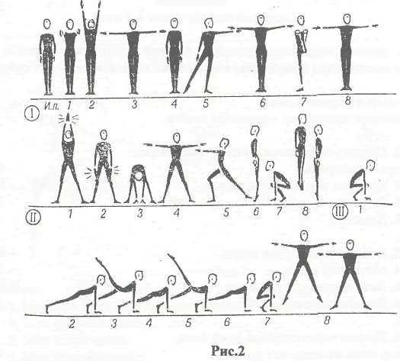

**Лазанье (канат или шест).**Лазанье на высоту 2-3 метра с прыжка по наклонному и горизонтальному канату в вис зацепом пятками или подколенками;

**Прыжки.** Прыжки в длину с места, с разбега, в высоту, с высоты, прыжки на горку матов, прыжки с разбега на канат в вис.

**Мальчики (второй год обучения).**

**Акробатические упражнения.**

**Группировки.** В приседе, сидя, лежа на спине.

**Перекаты.** Перекаты в группировке (назад - вперед) из положения сидя и из упора присев («Ванька-встанька»). Перекат из стойки на лопатках в упор присев. Перекаты назад в группировке и согнувшись в стойку на лопатках.

**Кувырки.** Кувырок вперед из упора присев с мостика («с горки»), кувырок вперед из упора присев ииз основной стойки. Кувырок вперед скрестно в сед прямыми ногами.

**Стойки и перевороты.**Стоика на лопатках («берёзка») с согнутыми и прямыми ногами, переворот в сторону («колесо»).

**Мосты и шпагаты.** Мост из положения лежа на спине. Мост опусканием. Мост с двух колен («верблюд»), Полушпагат («улитка), Полушпагат с наклоном и прогнувшись. Шпагат правой (левой). Шпагат ноги врозь с наклоном вперед («шнур»).

**Вольное упражнение.** Соединение нескольких элементов в сочетании с музыкой. **I.** И.п. - основная стойка. 1. Руки вперед; 2. Руки вверх; 3. Руки в стороны; 4. Руки вниз; 5. Шаг влево, правая на носке, левую руку в сторону, поворот головы налево; 6. Приставить правую, правую руку в сторону, смотреть прямо; 7. Мах левой ногой вперед, руки вперед ладонями книзу (касаясь ладони); 8. Приставить левую, руки в стороны.

**II**. 1.Шагом вправо стойка ноги врозь, руки вверх и хлопок; 2. Дугами наружу руки вниз и хлопок о бедра; 3. Наклон вперед, ладонями коснуться пола (кисти рядом); 4. Выпрямиться, руки в стороны; 5.Поворот направо, сгибая правую, руки вперед (левая дугой книзу); 6. Приставить левую в стойку на носках, руки вниз; 7. Упор присев; 8. Прыжок прогнувшись с поворотом налево кругом, руки вниз.

**III**. 1.Упор присев; 2. Упор лежа;3. Правую ногу назад;4. Упор лежа;5. Левую ногу назад; 6.Упор лежа; 7.Упор присев; 8.Прыжком поворот направо в стойку ноги врозь, руки вниз. Упражнение разучивается по частям (Рис. 2).



**Лазанье (канат или шест).**Лазанье на высоту 2-3 метра с прыжка по наклонному и горизонтальному канату в вис зацепом пятками или подколенками;

**Прыжки.** Прыжки в длину с места, с разбега, в высоту, с высоты, прыжки на горку матов, прыжки с разбега на канат в вис.

**Упражнения на гимнастических снарядах.**

**Упражнение и низкой перекладине.** Раскачивания в висе на перекладине, висы различным хватом: снизу, сверху, разноименным хватом, вис на одной руке поочередно, небольшое размахивание; наскоки в упор из виса стоя на горке матов; имитация махов вперед-назад с помощью преподавателя методом проводки;

**Мальчики (третий год).**

**Акробатические упражнения.**

**Группировки.** В приседе, сидя, лежа на спине.

**Перекаты.** Перекаты в группировке (назад - вперед) из положения сидя и из упора присев («Ванька-встанька»). Перекат из стойки на лопатках в упор присев. Перекаты назад в группировке и согнувшись в стойку на лопатках.

**Кувырки.** Кувырок вперед из упора присев с мостика («с горки»), кувырок вперед из упора присев ииз основной стойки. Кувырок вперед скрестно и в сед прямыми ногами. Кувырок назад. Два, три кувырка вперед. Кувырок назад в полушпагат.

**Стойки и перевороты.**Стоика на лопатках («берёзка») с согнутыми и прямыми ногами. Стойка на голове с согнутыми и прямыми ногами, (из упора присев толчком двумя). Стойка на руках с помощью и опорой ногами о стенку («веселый клоун). Стойка на руках (самостоятельно). Переворот в сторону («колесо»).

**Мосты и шпагаты.** Мост из положения лежа на спине. Мост из положения стоя. Мост опусканием. Мост с двух колен («верблюд»). Полушпагат («улитка), Полушпагат с наклоном и прогнувшись. Шпагат правой (левой). Шпагат ноги врозь с наклоном вперед («шнур»).

**Вольное упражнение.** Соединение нескольких элементов в сочетании с музыкой.

На основе элементов исходной базовой подготовки первого года обучения оставляются простейшие комбинации на гимнастических снарядах.

**Вольные упражнения**

Исходное положение - основная стойка.

**I.** 1-2. Подняться на носки, руки дугами вперед - вверх- в стороны.3-4. Кувырок назад в группировке.5-6. Перекатом назад-стойка на лопатках.7-8. Держать.

**II.** 1-2. Лечь на спину, руки вверх.3-4. Мост нош врозь.5-6. Лечь на спину, руки вверх.7-8, Поворот налево на 180°.

**III**.1-2. Дугами через стороны, руки вниз, упор лежа на согнутых руках.3. Упор лежа.4-5. Сед на пятках с наклоном вперед. 6. Кувырок вперед в упор присев.

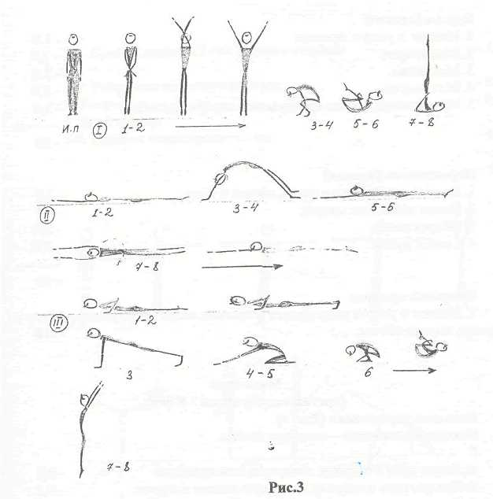

7-8. Прыжок вверх прогнувшись, приземление.

**Лазанье (канат или шест).**Лазанье на высоту 2-3 метра с прыжка по наклонному и горизонтальному канату в вис зацепом пятками или подколенками;

**Прыжки.** Прыжки в длину с места, с разбега, в высоту, с высоты, прыжки на горку матов, прыжки с разбега на канат в вис.

**Упражнения на гимнастических снарядах. Упражнение и низкой перекладине.** Раскачивания в висе на перекладине, висы различным хватом: снизу, сверху, разноименным хватом, вис на одной руке поочередно, небольшое размахивание; наскоки в упор из виса стоя на горке матов; имитация махов вперед-назад с помощью преподавателя методом проводки;

**Девочки**

**(первый год обучения)**

**Акробатические упражнения.**

**Группировки.** В приседе, сидя, лежа на спине.

**Перекаты.** Перекаты в группировке {назад - вперед) из положения сидя и из упора присев («Ванька-встанька»). Перекат из стойки на лопатках в упор присев. Перекаты назад в группировке и согнувшись в стойку на лопатках.

**Кувырки.** Кувырок вперед из упора присев с мостика («с горки»), кувырок вперед из упора присев ииз основной стойки. Кувырок вперед скрестно в сед прямыми ногами. Кувырок назад с мостика («колобок катится с горки»).

**Стойки.** Стоика на лопатках («берёзка») с согнутыми и прямыми ногами, стойка на голове с согнутыми и прямыми ногами, (из упора присев толчком двумя), стойка на руках с помощью и опорой ногами о стенку («веселый клоун»).

**Мосты и шпагаты.** Мост из положения лежа на спине. Мост опусканием. Из положения «мост» поворот направо (налево) кругом в упор на Правом (левом) колене. Мост с двух колен («верблюд»), Полушпагат, Полушпагат с наклоном и прогнувшись. Шпагат правой (левой). Шпагат ноги врозь с наклоном вперед («шнур»).

Соединение нескольких элементов (3-5) в комбинации. Акробатическое соединение: Исходное положение — основная стойка.

1. Встать на носки, руки вверх;
2. Из основной стойки, шаг вперед и держать равновесие на одной ноге («ласточка»);
3. Выпрямляясь, шаг вперед и кувырок вперед в присед;
4. Перекат назад, стойка на лопатках (держать);
5. Перекат вперед в упор присев
6. Прыжок вверх прогнувшись, ноги врозь.

**Лазанье. (Канат или шест)** Лазанье на высоту 2-3 метра с прыжка по наклонному и горизонтальному канату в вис завесом пятками или подколенками.

**Прыжок.** Прыжки в длину с места и с разбега, прыжки с высоты на точность приземления, прыжки на препятствия толчком одной и двумя ногами, прыжки на канат о разбега в висе стоя и в вис (толчком двумя ногами).

Прыжок на мост и выход вверх. Приземление. Наскок на возвышение 0,5 м. с прямыми ногами.

**Упражнения на гимнастическихснарядах**

**Бревно** (на низком бревне или буме).

**Предварительная подготовка** (упражнения на полу).

1.Стойка на носках – до 10 сек.

1. То же с закрытыми глазами.
2. Стойка на носках, одна нога впереди другой по одной линия - до 10 сек.
3. То же с закрытыми глазами.
4. В стойке на носках шаги с одной ноги вперед и назад - 5-6 раз. То же с другой ноги.
5. То же с закрытыми глазами.
6. Стойка на одной ноге, другая назад, прогнуться, руки в стороны - держать 10 сек. То же на другой ноге.
7. То же с закрытыми глазами.
8. Стоя на носках, одна нога впереди другой по одной линии - поворот  
   кругом и обратно. То же, но другая нога впереди.

10.То же с закрытыми глазами.

11.Упражнения 9 и 10, полуприседая и вставая.

**На низком бревне.** Повторить 2-3 раза вышеперечисленные упражнения на низком бревне, а на высоком бревне предложить ребенку только пройтись (или проползти) по бревну, держась за палец преподавателя (преодоление страха, неуверенности, развитие способностей сохранять равновесие и ориентироваться в пространстве в условиях ограниченной опоры, расположенной на высоте).

**Девочки**

**(второй год обучения**).

**Акробатическое соединение** (Рис. 5)

**Акробатические упражнения.**

**Группировки.** В приседе, сидя, лежа на спине.

**Перекаты.** Перекаты в группировке {назад - вперед) из положения сидя и из упора присев («Ванька-встанька»). Перекат из стойки на лопатках в упор присев. Перекаты назад в группировке и согнувшись в стойку на лопатках.

**Кувырки.** Кувырок вперед из упора присев с мостика («с горки»), кувырок вперед из упора присев ииз основной стойки. Кувырок вперед скрестно в сед прямыми ногами.

**Стойки.** Стоика на лопатках («берёзка») с согнутыми и прямыми ногами.

**Мосты и шпагаты.** Мост из положения лежа на спине. Мост опусканием. Мост с двух колен («верблюд»), Полушпагат «улитка», Полушпагат с наклоном и прогнувшись. Шпагат правой (левой). Шпагат ноги врозь с наклоном вперед («шнур»).

Соединение нескольких элементов (3-5) в комбинации.

Акробатическое соединение: Исходное положение — основная стойка.

Исходное положение - основная стойка

I.1. Старт пловца; 2. Упор, стоя согнувшись; 3-4. Кувырок вперед упор присев, полуприсед. 5-6. Перекат назад, стойка на лопатках («березка»);7-8. Держать.

II. 1-2. Перекат в упор присев без помощи рук.3. Толчком ног шпагат на левую (правую). 4. Руки в стороны; 5-6. Держать.

7-8. Перемах правой (левой) в сед руки вверх.

III. 1 -2. Наклон вперед, разводя ноги врозь (90°), «складка» .3-4. Мост;

5-6. Держать;7-8. Поворот кругом в упор присев.

IV. 1-2. Встать в равновесие на левой (правой); 3-4. Держать;

5. Приставить ногу – «старт пловца»; 6. Прыжок вверх прогнувшись;

7. Доскок руки вверх;8. Основная стойка.

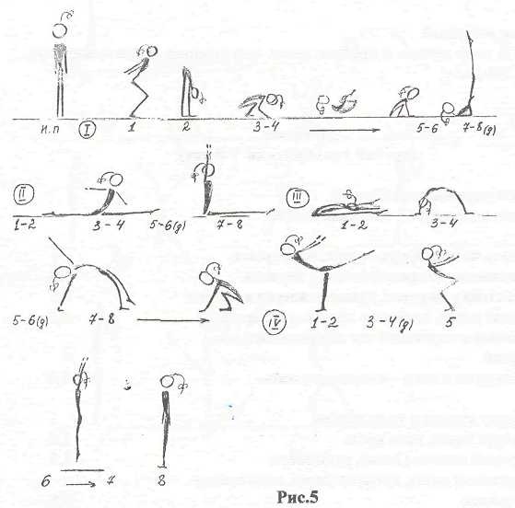

**Развитие физических качеств**

**Развитие силы**

***Сила – это способность человека преодаливать сопротивление***

***( выполнять работу) за счет мышечных напряжении.***

Сила положительно влияет на развитие ловкости и выносливости. Однако чрезмерное увлечение силовыми упражнениями (закачивание мышц) может заметно снизить и ловкость, и выносливость.

Любые двигательные действия или физические упражнения, связанные с преодолением сопротивления, поднятием предметов, спортивных движений развивают силу и увеличивают мускулатуру. Процесс этот не бесконечный: как только выполнение тех или иных движений станет привычным, легким, рост мускулатуры и силы замедляется или прекращается.

Эффективность упражнений можно изменять путем увеличения количества повторений, замедления или ускорения темпа движений, введения, усложненных вариантов.

**Гимнастические силовые упражнения**

*Упражнения для рук и плечевого пояса*

1.Отжимание в упоре лежа.

Правила выполнения: руки на гимнастической скамейке, туловище выпрямлено, ноги на полу; руки сгибать до касания скамейки грудью, сохраняя выпрямленное положение туловища, разгибать – полностью.

2.Усложненные варианты отжиманий в упоре лежа на полу:

В замедленном темпе;

На широко разведенных руках;

3.Прыжки в упоре лежа на полу:

Сгибая и резко разгибая руки, оттолкнуться от пола, приподнимая ладони;

То же, успевая сделать хлопок руками;

*Упражнения для туловища и рук*

1.И.п. – лежа на спине:

Быстро сесть, группируясь, и спокойно вернуться в и.п.;

Сесть, поднимая ноги в угол

Поднять прямые ноги до касания пола носками за головой

Скрестные движения ногами, приподнятыми от пола;

2.И.п. – лежа на животе:

Прогибание и удерживание положения;

Перекат вперед и назад в положение, лежа на животе прогнувшись с опорой на руки;

То же, без опоры;

3.Контрольные упражнения:

Сесть и встать на одной ноге, поднимая другую вперед;

Удерживать высокий угол, сидя на полу;

Из положения сидя на полу подняться в упор углом;

Освоив отдельные гимнастические упражнения, провидите соревнования среди занимающихся, оценивая технику выполнения (легкость, четкость, правильность положений), количество повторений и время удерживания позы.

**Развитие гибкости**

***Гибкость – это способность выполнять движения с большой амплитудой.***

Движения гибкого человека более мягкие, свободные, а следовательно, и красивые. От гибкости в значительной мере зависит степень развития ловкости, и даже силы.

Научиться делать высокие махи ногами в различных направлениях, шпагаты и мосты может каждый, хотя успешное освоение зависит от возраста, пола, особенностей опорно–двигательного аппарата, эластичности связок и тонуса мышц. Одни легко и быстро осваивают упражнения на гибкость, другим приходиться трудиться значительно дольше, третьи добиваются успеха лишь упорными, продолжительными тренировками.

Наиболее благоприятный возраст для развития гибкости 4-12 лет. Однако в спортивной практике есть немало примеров отличного освоения и мостов не только в 13-16 лет (что вполне естественно), но и после 20.

Для развития гибкости используют махи и наклоны в различных направлениях. Они могут быть одноразовыми и пружинящими. Выполняют, постепенно увеличивая амплитуду движений до предельной. Для большей эффективности после двух-трех месяцев тренировок можно использовать небольшие гантели (50-100 г)

Махи и наклоны должны чередоваться со статическими положениями: удерживание наклона, моста или шпагата в течение нескольких секунд. После двух-трех месяцев подготовки статические упражнения можно выполнять, используя силу рук, собственный вес.

Для достижения заметных результатов упражнения необходимо выполнять ежедневно. Количество повторений упражнений или время удерживания позы следует увеличивать постепенно: в махах от 6-8 до 20-30 секунд: в статических положениях от 2-3 до 10-15 секунд.

Упражнения на гибкость следует чередовать с упражнениями для развития силы, не забывая, что чрезмерное увлечение гибкостью ослабляет мышцы, а силовыми упражнениями – отрицательно сказывается на амплитуде движений.

**Упражнения для развития подвижности**

**в плечевых суставах.**

1. Маховые движения согнутыми руками. И.п. – руки перед грудью, на уровне плеч. Махи выполняют в стороны - назад до отказа, вначале медленно, спокойно, затем постепенно ускоряя темп.

То же, вверх – назад и вниз – назад.

1. Маховые движения прямыми руками. И.п. – руки в стороны, на уровне плеч. Махи выполняют в стороны – назад, постепенно ускоряя темп.

То же, вверх – назад и вниз – назад из положения руки вперед.

1. Круговые движения согнутыми руками. И.п. – о.с., руки к плечам или перед грудью. Круговые вращательные движения выполняют в обеих направлениях : вперед – вверх и назад. Амплитуду и скорость вращений постепенно увеличивают.
2. Круговые движения прямыми руками. И.п. – о.с., руки в стороны. Вращательные движения выполняют вверх – назад и вниз – назад.

То же, руки в стороны - книзу и вверх - наружу.

**Упражнения для развития подвижности**

**в тазобедренных суставах.**

**1**. Глубокое покачивание в выпаде вперед.

**2.** Махи ногами вперед, в стороны, назад.

**Упражнения для развития гибкости позвоночника.**

**1.**Наклоны в стороны. И.п. – о.с., руки на поясе. Одиночные и пружинящие наклоны вправо и влево, точно в сторону с постепенным увеличением амплитуды за счет различных положений рук (за голову, в сторону, вверх) и ног (стойка на ширине плеч, шире плеч, шире плеч с выпадами в сторону, разноименную наклону: наклон влево – выпад вправо).

**2.**Повороты в стороны. И.п. – стойка ноги врозь, руки на поясе. Повороты направо и налево с постепенным увеличением амплитуды и темпа. Эффективность упражнения увеличивается при выполнении его с отведенными в стороны руками или с отведением рук в стороны во время поворота из положения на поясе, перед грудью, за головой.

**3.** Наклоны вперед. Их выполнение позволяет оценивать гибкость детей.

**4**.Наклоны назад.

**5.**Круговые движения тазом.

**6.**Круговые движения плечами

**Развитие ловкости**

***Ловкость – это способность осваивать движения, перестраивать их в соответствии с необходимость выполнять их максимально быстро и с минимальными затратами сил.***

Степень развития ловкости во многом зависит от наличия силы, гибкости, быстроты, координации движений.

Развивает ловкость гимнастические упражнения (перекаты, кувырки, равновесия, висы, упоры, стойки).

**Развитие выносливости**

***Выносливость – это способность противостоять утомлению или умение длительное время эффективно выполнять работу.***

Для жизнедеятельности человека выносливость - одно из необходимых физических качеств.

Различают общую и специальную выносливость. Уровень общей выносливости зависит в основном от тренированности сердечно – сосудистой и дыхательной систем. Лучшим средством совершенствования общей выносливости являются продолжительный бег, плавание, езда на велосипеде, быстрая ходьба, гребля и другие циклические упражнения, выполняя которые необходимо постепенно увеличивать дистанцию, или скорость движения, или то и другое одновременно.

Специальная выносливость основана на общей, но включает и упражнения, специфические для данного вида спорта. В частности, в гимнастике и акробатике большое значение имеет многоразовое выполнение силовых и статических упражнений.

***Развитие силовой выносливости***

Упражнения выполняют в среднем или медленном темпе, до отказа, в 2-6 подходах с небольшими перерывами для отдыха. Количество постепенно увеличивают до 10 раз.

*Упражнения для рук и плечевого пояса*

1.Сгибание и разгибание рук, движения прямыми руками во всех направлениях с гантелями или амортизаторами.

2.Отжимание в упоре лежа: руки на табурете; руки и ноги на полу; ноги на табуретке.

3.Подтягивание на перекладине в хвате обычном и широком; с отягощениями.

4.Сгибание и разгибание рук в упоре на спинках стульев.

*Упражнения для ног и туловища*

1.Глубокие приседания: обычные; с гантелями; на одной ноге.

2.Поднимание ног в угол; сидя на полу; на стуле; лежа на спине.

3.Прогибание: лежа на животе, на полу, на стеле.

4.Поднимание ног в висе на гимнастической стенке или перекладине: согнутых, выпрямленных до положения угла, до касания перекладины.

5.Подъем переворотом в упор на перекладине.

*Статические упражнения*

В эту группу входят упоры, висы, стойки и другие статические положения, для удерживания которых требуются значительные напряжения. В каждом подходе упражнения фиксируют до отказа (от 2 до 20 сек.), количество подходов 2-8. Достигнув этого результат, следует усложнить упражнения, используя отягощения или меняя и.п

***Развитие скоростной выносливости***

Упражнения этой направленности выполняют в быстром или максимально быстром темпе до утомления с резиновыми амортизаторами, гантелями, на гимнастической стенке, перекладине, без предметов и другие. Количество повторений – от 5 до 20 в одном подходе. Всего подходов 2-4. Если задание удается осуществить без заметной усталости, следует усложнить его или выполнять упражнение в более быстром темпе.

Для развития скоростной выносливости используются силовые упражнения, рассмотренные (см. главу «Развитие силы). Освоенными можно считать те из них, удается выполнить в быстром темпе.

**Разминка на занятиях по спортивной гимнастике.**

Цель:

*Разогреть мышцы, увеличить подвижность в суставах, повысить общий тонус организма и тем самым подготовить его к последующим, белее сложным упражнениям, требующим точности и согласованности движений, гибкости и координации, напряжения и внимания*

Разминка длится 6-12 минут.

Разминаться нужно до ощущения приятного тепла и легкой усталости. Время разминки и количество повторений каждого упражнения или комплекса в целом можно регулировать: увеличивать по мере повышения тренированности, а также в прохладном помещении; сокращать - для детей от 3 -4 лет.

*Примерные комплексы по спортивной гимнастике прилагаются.*

Каждый из комплексов рассчитан на 3 - 4 недели. По мере их усвоения комплексы или отдельные его упражнения заменяются более сложными. С этой целью можно использовать дополнительные упражнения для разминки, индивидуальные гимнастические упражнения с предметами и без предметов. Хорошо выполнять разминку под музыкальное сопровождение, использовать стихи и песни с четким ритмом.

Каждое упражнение начинается в медленном темпе, а затем постепенно увеличивается частота движений и амплитуда наклонов, махов, поворотов. Выполняя махи, равновесия, стойки и прыжки, оттягивать носки и выпрямлять ноги. Также нужно следить за осанкой.

**Раздел 3. Формы аттестации и оценочные материалы:**

Аттестация проводится по полугодиям- промежуточная, итоговая – к мае.

Контрольные занятия;

Зачет;

Физкультурный праздник;

Конкурсы.

**Контрольные упражнения и нормативы для оценки общей и специальной физической подготовленности по спортивной гимнастике.**

*(диагностика физической подготовленности)*

Своевременная и углубленная диагностика физической подготовленности позволяет выявить развития движений и физических качеств у ребенка, а также определить степень его соответствия возрастным нормам.

Результаты тестирования детей помогают изучить особенности их моторного развития и определить необходимые средства и методы физического воспитания. Тестирование позволяет выявить неравномерности в развитии двигательных функций детей, что дает возможность определить причины отставания или опережения в усвоении программы, наметить педагогические приемы, способствующие оптимизации двигательной активности детей в условиях дошкольного учреждения.

Уровень физической подготовленности ребенка можно определить, ориентируясь на:

* Степень овладения ребенком «азбукой движений»: базовыми умениями и навыками в разных играх и упражнениях, элементами техники всех основных видов движений;
* Умение активно участвовать в разных видах двигательной деятельности, самостоятельно использовать свой арсенал двигательных действий в различных условиях;
* Развитие физических качеств и двигательных способностей: быстроты реакции, ловкости, гибкости, силы, выносливости, координационных способностей.

Сочетание дифференцированного подхода в обучении основным видам движений с развитием физических качеств и двигательных способностей позволяет заложить хороший фундамент общей физической подготовленности и достичь гармоничного физического развития на важном - этапе к обучению в школе.

Для этой цели можно использовать различные диагностические тесты в виде контрольных двигательных заданий, предлагаемых детям в игровой или соревновательной форме. Предлагаемые тесты обладают высокой статистической достоверностью.

**Контрольные упражнения и нормативы для оценки общей и специальной физической подготовленности по спортивной гимнастике.**

**1.Бег 30 метров с высокого старта.**

Проводится в зале. Движение начинается по команде «марш», одновременно включается секундомер. При касании финишной ленточки секундомер выключается. Стартуют по одному ребенку, один раз (в отдельных случаях не исключен и второй старт).

**2.Прыжок в длину с места.**

Проводится в зале. Прыжок выполняется с двух ног с приземлением на две ноги. Сбоку от стартовой линии, за которую нельзя заступать носками, расчерчивается разметка: в зоне предполагаемого приземления через каждые 10 см мелом проводится поперечные линии. Это дает возможность сразу же определить результат прыжка. Выполняется две попытки, засчитывается лучший результат.

**3.Упражнение на гибкость.**

Наклон вперед из положения, сидя на полу. На полу обозначить цетровую и перпендикулярную линии. Сидя на полу ступнями ног касаются перпендикулярной линии, ноги выпрямлены в коленях, ступни вертикальны, расстояние между ними составляют 20-30 см. Выполняется три наклона вперед, на 4-ом задерживается дыхание на 2 сек. И фиксируется результат на перпендикулярной мерной линии при касании её кончиками пальцев, при этом руки удерживаются на фиксируемом результате не менее 2-х секунд. Сгибание ног в коленях не допускаются.

**4.Шпагаты (левый, правый, поперечный).**

* Ноги лодыжками касаются пола, руки на полу **1балл**
* То же, но руки в стороны **0,8**
* Ноги до колен касаются пола, руки в стороны **0,6-0,4**
* Ноги почти полностью касаются пола, слегка согнуты **0,3-0,2**
* Ноги полностью прилегают к полу носки оттянуты, руки в стороны **(без сбавки)**

**5.Мост (из произвольного положения).**

* Ноги и руки значительно согнуты, плечи под углом 45 градусов  **1 балл**
* Ноги и руки значительно согнуты, плечи значительно отклонены от вертикали **0,8-0,6**
* Ноги и руки прямые, плечи незначительно отклонены от вертикали **0,5**
* Ноги и руки прямые, плечи почти перпендикулярны полу **0,2-0,1**
* Ноги и руки прямые, плечи перпендикулярны полу **(без сбавки)**

**6.Удержание ноги (правой, левой) в сторону (2 сек.).**

* Тело прямо, руки в стороны, нога ниже прямого угла **1 балл**
* То же, но нога параллельно полу **0,5**
* То же, нога на уровне груди **0,3**
* То же, нога на уровне плеча **0,1**
* То же, нога на уровне уха **без сбавок**

**Сумма сбавок во всех упражнениях определяет оценку (по таблице) за гибкость.**

**Контрольные упражнения и нормативы для оценки общей и специальной подготовленности по спортивной гимнастике**

|  |  |  |  |  |
| --- | --- | --- | --- | --- |
| **Уровень развития** | **Баллы** | **Прыжки в длину**  **(см)** | **Гибкость (сбавки за ошибки)**  **Баллы (см)** | **Бег 30 м**  **(сек.)** |
| **Сформирован**  **красный** | 10 | 160 | 16 | 5,8 |
| 9,9 | 155 | - | 5,9 |
| 9,8 | 151 | 15 | 6,0 |
| 9,7 | 148 | - | 6,1 |
| 9,5 | 145 | 14 | 6,2 |
| 9,6 | 142 | - | 6,3 |
| 9,7 | 139 | 13 | 6,4 |
| 9,6 | 136 | - | 6,5 |
| 9,5 | 132 | 12 | 6,6 |
| 9,4 | 128 | 11 | 6,7 |
| 9,3 | 124 | 10 | 6,8 |
| **На стадии формирования**  **зеленый** | 8,0 | 120 | 9 | 6,0 |
| 7,8 | 116 | 8 | 7,0 |
| 7,5 | 112 | 7 | 7,1 |
| 6,0 | 108 | 6 | 7,2 |
| 5,5 | 104 | 5 | 7,3 |
| **Не сформирован**  **синий** | 4,0 | 100 | 4 | 7,4 |
| 3,5 | 96 | 3 | 7,5 |
| 3,0 | 92 | - | 7,6 |
| 2,5 | 88 | 2 | 7,7 |
| 2,0 | 84 | - | 7,8 |
| 1,0 | 81 | 1 | 7,9 |

**Организационно-педагогические условия реализации программы**

**Материально-технические условия:**  просторный спортивный зал, маты, гимнастическая стенка, обручи.

**Календарный учебный график:**

|  |  |  |  |  |  |  |  |  |
| --- | --- | --- | --- | --- | --- | --- | --- | --- |
| **№ п/п** | **Месяц** | **Число** | **Время проведения занятия** | **Форма занятия** | **Количество часов** | **Тема занятия** | **Место проведения** | **Форма контроля** |
|  |  |  |  |  |  |  |  |  |